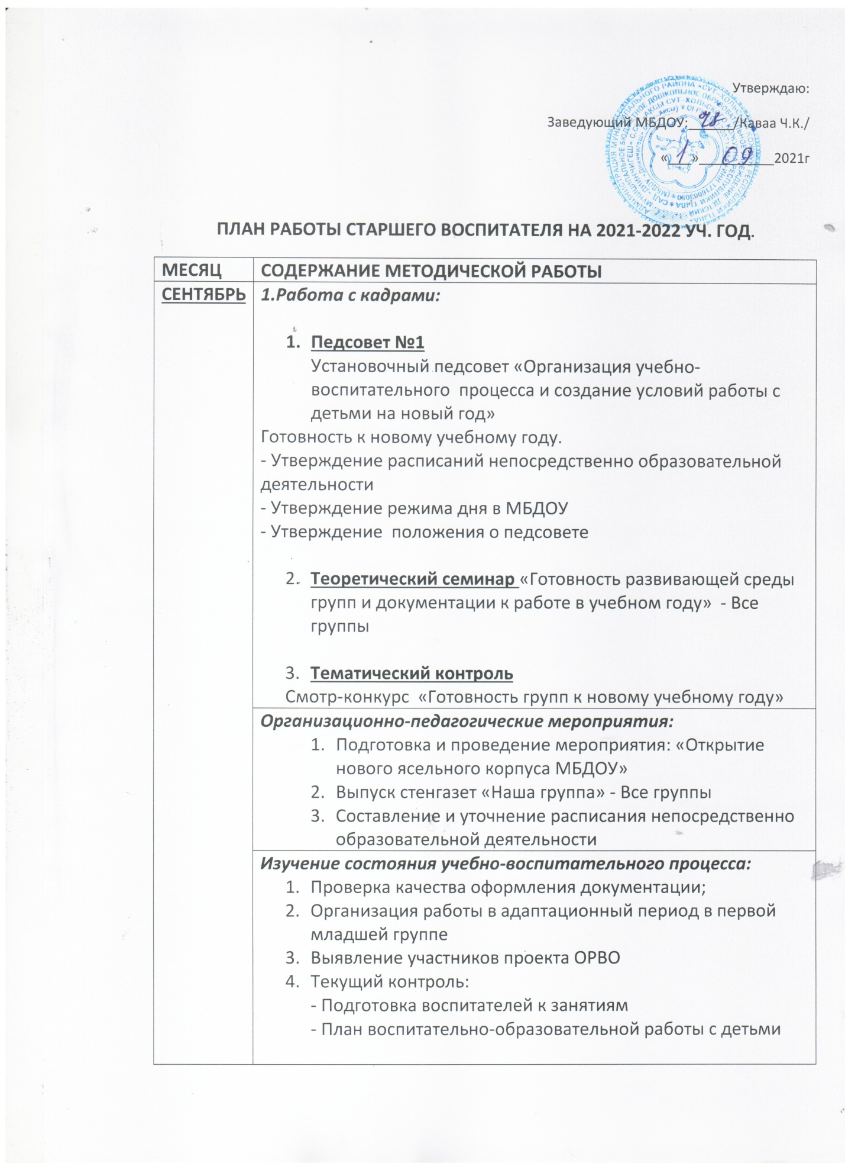

ОКТЯБРЬ | - Работа с кадрами:  Педсовет №2  «Организация кружковой работы в МБДОУ»  - Деловая игра для педагогов «Я педагог»  - Консультация на тему «Планирование и организация кружковой работы педагога ДОУ»  - Выступления педагогов ДОУ о своей кружковой работе
ОКТЯБРЬ | 2.Организационно-педагогические мероприятия:  - Проведение развлечения «Золотая осень». - Все группы  - Конкурс рисунков «Тувинские сказки детям» - средние и старшие группы  - Выставка рисунков детей «Шыяан ам!»  - Конкурс среди работников МБДОУ «Самый красивый рукопись»
ОКТЯБРЬ | 3.Изучение состояния учебно-воспитательного процесса:  - Проверка документации. Табели посещаемости сведения о детях и родителях.  Цель: Координация действия сотрудников по реализации личностно ориентированного подхода в воспитании детей.  - Оперативный контроль:  - Режим проветривания  - Наглядная информация для родителей  - Проверка папок с личными делами воспитанников  - Оформление документации кружковой работы педагогов
НОЯБРЬ | - Работа с кадрами:  - Посещение занятий педагогов МБДОУ  - Индивидуальные консультации педагогов
НОЯБРЬ | 2.Организационно-педагогические мероприятия:  1. Конкурс рисунков по профориентационной работе «Моя будущая профессия»  2. Фотоакция «Мой папа» ко дню отцов  3. Проведение праздника «День матери» - все группы
НОЯБРЬ | 3.Изучение состояния учебно-воспитательного процесса:  - Проверка календарных планов  - Санитарное состояние групп  - Проверка журналов утреннего фильтра всех групп
ДЕКАБРЬ | 1.Работа с кадрами:  - Консультация «Возрастные особенности детей 2-3 лет» и изготовление буклетов  - Консультация «Возрастные особенности детей 3-4 лет» и изготовление буклетов  - Консультация «Возрастные особенности детей 4-5 лет» и изготовление буклетов  - Консультация «Возрастные особенности детей 5-6 лет» и изготовление буклетов  - Методические рекомендации по оформлению окон д/с
ДЕКАБРЬ | 2.Организационно-педагогические мероприятия:  1. Физкультурное Развлечение «Веселые старты»  2. Акция «Подари детям книгу»  3. Смотр-конкурс «Сказка на окне»  4.Конкурс новогодних поделок «Новогодняя мастерская»  5. Проведение Новогоднего праздника
ДЕКАБРЬ | 3.Изучение состояния учебно-воспитательного процесса:  - Проведение физкультурных развлечений  -Посещение утренней гимнастики всех групп  -Посещение кружка «Хуреш» в старшей группе
ЯНВАРЬ | 1.Работа с кадрами:  Педсовет №3  Тема: « Развитие речи дошкольников: проблемы, пути решения»  Цель: Повышение компетентности и успешности педагогов в обучении развития речи у детей дошкольного возраста  Консультация «Содержание работы по развитию речи дошкольников в детском саду»
ЯНВАРЬ | 2.Организационно-педагогические мероприятия:  1. Организация и проведение проектной деятельности Праздника «Шагаа - 2022» в д/с  2. Изготовление лепбуков по группам на заданную тему  3. Конкурс профессионального мастерства «Воспитатель года»- среди педагогов ДОУ
ЯНВАРЬ | 3.Изучение состояния учебно-воспитательного процесса:  -Подготовка воспитателей к занятиям  - Посещение открытых занятий педагогов МБДОУ  - Проверка календарных планов  Цель: Контроль за планированием
ФЕВРАЛЬ | 1.Работа с кадрами:  - Консультации «Об условиях эффективного развития русской речи», «Патриотическое воспитание в ДОУ»
ФЕВРАЛЬ | 2.Организационно-педагогические мероприятия:  1. Конкурс благопожеланий (йорээлдер), посвященный народному празднику « Шагаа».  2.Подготовка и проведение национального праздника «Шагаа»  3.Проведение «Хуреш» среди мальчиков старшей и средней группы
ФЕВРАЛЬ | 3.Изучение состояния учебно-воспитательного процесса:  -Посещение кружка «Хуреш» в старшей группе  - Текущий контроль: подготовка к проведению НОД ФЭМП
МАРТ | 1.Работа с кадрами:  - Консультации «Самообразование – одна из форм повышения профессиональной компетентности педагогов», «Формы взаимодействия педагогов ДОУ и родителей»
МАРТ | 2.Организационно-педагогические мероприятия:  - Подготовка и проведение праздника 8 марта  - Конкурс «Мини Мисс» среди девочек
МАРТ | 3.Изучение состояния учебно-воспитательного процесса:  1. Оперативный контроль:  - Культурно-гигиенические навыки при питании  - Культурно-гигиенические навыки при умывании  2. Предупредительный контроль:  - Создание условий в группе для охраны жизни и здоровья детей
АПРЕЛЬ | 1.Работа с кадрами:  - Педсовет №4  Тема: «Формирование системы знаний о трудовой деятельности и развитие трудовых навыков и умений в детском коллективе и семье»  - Трудовая деятельность в дошкольном образовательном учреждении в свете ФГОС  - Реализация трудовой деятельности дошкольников на основе потенциала развивающей предметно-пространственной среды  - Тематический контроль «Эффективность воспитательно-образовательной работы в ДО по трудовому воспитанию детей»  - Консультации «Художественная литература в трудовом воспитании дошкольников»; «Труд и игра»
АПРЕЛЬ | 2.Организационно-педагогические мероприятия:  - Открытые занятия в подготовительных группах для учителей начальной школы
АПРЕЛЬ | 3.Изучение состояния учебно-воспитательного процесса:  - Культурно-гигиенические навыки при одевании/раздевании  - Выполнение режима прогулки
МАЙ | 1.Работа с кадрами:  1. Педсовет №5  «Итоги работы за учебный год и перспективы на будущее»  - Анализ работы педагогического коллектива в учебном году  - Анализ результатов мониторинга уровня освоения ОП ДО  - Анализ выполнения годового плана работы ДО  - Перспективы работы коллектива на следующий учебный год  - План летней оздоровительной работы  Консультация  «Организация летнего оздоровительного периода в ДОУ»
МАЙ | 2.Организационно-педагогические мероприятия:  1. Подготовка и проведение тематического занятия в старших группах, посвященных Дню Победы.  2. Выпускной бал.  3. Составление плана на летний оздоровительный период  4. Преемственность со школой. Круглый стол «Успехи детей»
МАЙ | 3.Изучение состояния учебно-воспитательного процесса:  - Анализ документации и выполненной программы за год  - Проведение мониторинга усвоения воспитанниками образовательной программы ДО. Подведение итогов.  - Проведение родительских собраний

